华师大二附中2019届12月数学学业检查试卷

1. 填空题（每题3分共36分）

1.已知，则 （用a,b表示）

2. 若，则的值是

3.已知，命题P: ＜，命题Q: ，则P是Q成立的

条件

4.函数的值域是 ，单调递增区间是

5.借助计算器用二分法求方程的近似解x= (精确到0.01)

6.设，表示不大于的最大整数，例如，，则使成立的x的取值范围是

7.函数的定于域，值域分别是和则

8.已知函数，满足对任意，都有成立，则的取值范围是

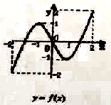9.已知函数和在的图像如下图所示:

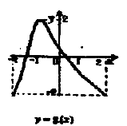

给出下列四个命题：

①方程有且仅有6个根 ②方程有且仅有3个根

③方程有且仅有5个根 ④方程有且仅有4个根

其中正确的命题有

10.x,y为实数，且满足，则

11.不等式有多种解法，其中一种解法如下，在同一坐标系中作出函数和的图像，然后进行求解，请类比求解以下问题：

11.设,若对任意都有，则

12.已知函数 ，若方程有且仅有两个不同的实数根，则的取值范围是

二．选择题（每题4分共16分）

13.由无理数引发的数学危机一直延续到19世纪.直到1872年,德国数学家戴德金从连续性的要求出发,用有理数的“分割”来定义无理数（史称戴德金分割）,并把实数理论建立在严格的科学基础上,才结束了无理数被认为“无理”的时代,也结束了持续2000多年的数学史上的第一次大危机.所谓戴德金分割,是指将有理数集http://picflow.koolearn.com/upload/2015-01/12/67d8902d-910e-45c1-873b-98104c24a0eb/paper.files/image075.png划分为两个非空的子集http://picflow.koolearn.com/upload/2015-01/12/67d8902d-910e-45c1-873b-98104c24a0eb/paper.files/image076.png与http://picflow.koolearn.com/upload/2015-01/12/67d8902d-910e-45c1-873b-98104c24a0eb/paper.files/image077.png,且满足http://picflow.koolearn.com/upload/2015-01/12/67d8902d-910e-45c1-873b-98104c24a0eb/paper.files/image078.png,http://picflow.koolearn.com/upload/2015-01/12/67d8902d-910e-45c1-873b-98104c24a0eb/paper.files/image079.png,http://picflow.koolearn.com/upload/2015-01/12/67d8902d-910e-45c1-873b-98104c24a0eb/paper.files/image076.png中的每一个元素都小于http://picflow.koolearn.com/upload/2015-01/12/67d8902d-910e-45c1-873b-98104c24a0eb/paper.files/image077.png中的每一个元素,则称http://picflow.koolearn.com/upload/2015-01/12/67d8902d-910e-45c1-873b-98104c24a0eb/paper.files/image080.png为戴德金分割.试判断,对于任一戴德金分割http://picflow.koolearn.com/upload/2015-01/12/67d8902d-910e-45c1-873b-98104c24a0eb/paper.files/image080.png,下列选项中,不可能成立的是（   ）

|  |
| --- |
| A．http://picflow.koolearn.com/upload/2015-01/12/67d8902d-910e-45c1-873b-98104c24a0eb/paper.files/image076.png没有最大元素,http://picflow.koolearn.com/upload/2015-01/12/67d8902d-910e-45c1-873b-98104c24a0eb/paper.files/image077.png有一个最小元素 B．http://picflow.koolearn.com/upload/2015-01/12/67d8902d-910e-45c1-873b-98104c24a0eb/paper.files/image076.png没有最大元素,http://picflow.koolearn.com/upload/2015-01/12/67d8902d-910e-45c1-873b-98104c24a0eb/paper.files/image077.png也没有最小元素 |
|  |
| C．http://picflow.koolearn.com/upload/2015-01/12/67d8902d-910e-45c1-873b-98104c24a0eb/paper.files/image076.png有一个最大元素,http://picflow.koolearn.com/upload/2015-01/12/67d8902d-910e-45c1-873b-98104c24a0eb/paper.files/image077.png有一个最小元素 D. http://picflow.koolearn.com/upload/2015-01/12/67d8902d-910e-45c1-873b-98104c24a0eb/paper.files/image076.png有一个最大元素,http://picflow.koolearn.com/upload/2015-01/12/67d8902d-910e-45c1-873b-98104c24a0eb/paper.files/image077.png没有最小元素 |
|  |

14．若函数对于任意实数满足，则下列关于函数奇偶性说法一定正确的是（ ）

A．是偶函数但不是奇函数 B.是奇函数但不是偶函数

C. 是非奇非偶函数 D.可能是奇函数也可能是偶函数

15.在同一坐标系中，函数与的图像可能是（ ）

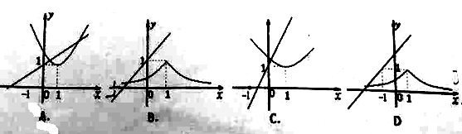

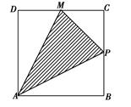16.如图， 点P在边长为1的正方形的边上运动，设M是CD边的中点，则当点P沿着A—B—C—M运动时，以点P经过的路程x为自变量，三角形APM的面积为y则函数的图象形状大致是(　　)

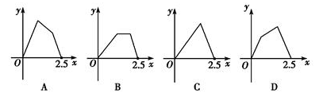

解答题（共48分）

17.已知关于x的方程， ，分别求满足下列条件实数K的取值范围：（1）有解，（2）有唯一解，（3）有两个解

18. 在某次水下考古活动中，需要潜水员潜入水深为30米的水底进行作业．其用氧量包含3个方面：①下潜时，平均速度为每分钟x米，每分钟用氧量为升，②在水底作业需10分钟，每分钟用氧量为0.3升；③返回水面时，平均速度为每分钟米，每分钟用氧量为0.2升．记该潜水员在此次考古活动中，总用氧量为y升  
（1）将y表示为x的函数；  
（2）设，试确定总的用氧量的取值范围

19.已知函数对于任意实数恒有，且当x＞0时，＜0，又，

(1)判断的奇偶性并证明

(2) 在区间的最大值

(3)解关于x的不等式

20.定于符号函数，已知，

（1）求关于a的表达式，并求的最小值

（2）当时，函数在（0，1）上有唯一零点，求a的取值范围

（3）已知存在a,使得对任意恒成立，求b的取值范围